Министерство образования и науки Российской Федерации
ФЕДЕРАЛЬНОЕ ГОСУДАРСТВЕННОЕ БЮДЖЕТНОЕ ОБРАЗОВАТЕЛЬНОЕ УЧРЕЖДЕНИЕ ВЫСШЕГО ПРОФЕССИОНАЛЬНОГО ОБРАЗОВАНИЯ «САРАТОВСКИЙ ГОСУДАРСТВЕННЫЙ УНИВЕРСИТЕТ
ИМЕНИ Н.Г.ЧЕРНЫШЕВСКОГО»

Комплекс физических упражнений при высокой степени миопии

Выполнил: студент 2 курса 241 группы
направления 010500.62 Математическое обеспечение и администрирование информационных систем (профиль Параллельное программирование)
факультета компьютерных наук и информационных технологий
Акимов Артемий Андреевич

Саратов 2014
Близорукость (миопия) (от др.-греч. μύω — «щурюсь» и ὄψις — «взгляд, зрение») — это дефект (аномалия рефракции) зрения, при котором изображение формируется не на сетчатке глаза, а перед ней. Является разновидностью аметропии. Наиболее распространённая причина — увеличенное в длину глазное яблоко, вследствие чего сетчатка располагается за фокальной плоскостью. Более редкий вариант — когда преломляющая система глаза фокусирует лучи сильнее, чем нужно (и, как следствие, они сходятся не на сетчатке, а перед ней). В любом из вариантов, при рассматривании удаленных предметов, на сетчатке возникает нечёткое, размытое изображение.
Рекомендованы: закаливание, бег, ходьба на лыжах, плавание, езда на велосипеде, упражнения на пространственную ориентацию, точность движений, динамическое равновесие, гимнастика для глаз, общеразвивающие упражнения, дыхательные, корригирующие упражнения, упражнения для наружных и внутренних мышц глаз, упражнения на расслабление мышц конечностей.
Противопоказаны: прыжки с разбега, кувырки, стойка на руках и голове, футбол, баскетбол, хоккей, борьба, игры с мячом, акробатика, спортивная гимнастика.

Частные задачи упражнений:
- улучшение кровоснабжения тканей глаза;
- укрепление мышечной системы глаза;
- улучшение обменных и трофических процессов в глазу;
- укрепление склеры.

На фоне общеразвивающих, дыхательных и корригирующих упражнений применяют специальные упражнения, укрепляющие наружные мышцы глаза и аккомодационную мышцу. Эти упражнения должны быть строго дозированы.
Целесообразно выполнять упражнения для наружных мышц глаза одновременно с общеразвивающими упражнениями в исходном положении лежа или стоя у гимнастической стенки (оптимальное положение для сохранения правильной осанки).
Комплекс физических упражнений при миопии:
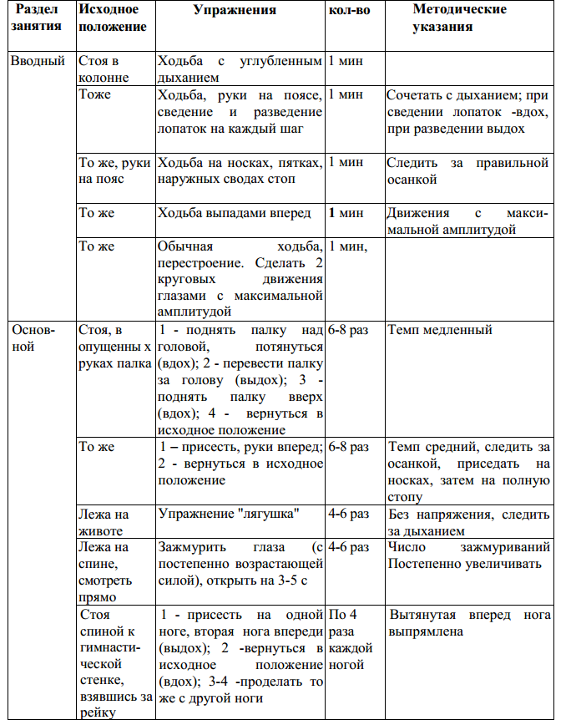
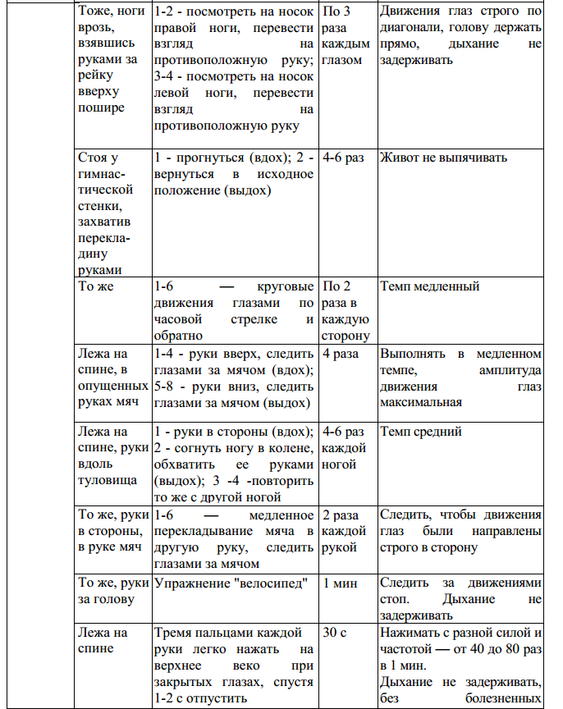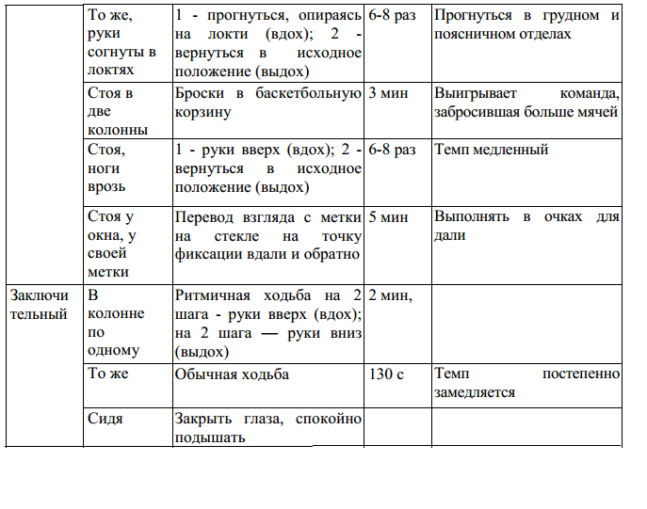
Кроме перечисленных упражнений, применяют самомассаж глазных яблок, который производится легким надавливанием тремя пальцами на верхнее веко при закрытых глазах с частотой от 40 до 80 в 1 мин, а также зажмуривание с разной силой и моргание с разной частотой.
Начинают самомассаж с 10 с, затем постепенно доводят до 1 мин.
Тренировку цилиарной мышцы можно проводить с помощью оконного стекла.
На уровне глаз на расстоянии 25 см от них крепится метка – кружочек диаметром 2-3 см. Вдали на этом же уровне намечается точка фиксации взгляда. Взгляд переводится с метки на стекле на точку фиксации дали и обратно. Начинать упражнение нужно с 3 мин, через 3 дня прибавлять по 2-3 мин и довести до 10 мин. Заниматься следует в светлое время дня.

